|  |  |  |
| --- | --- | --- |
|  | **Carátula para entrega de prácticas** | |
| Facultad de Ingeniería | | Laboratorio de docencia |

Laboratorios de computación

Salas A y B

**Profesor:** Karina García Morales

**Asignatura:** Fundamentos de Programación

**Grupo:** 20

**No de Práctica (s):** 01

**Integrante(s):** Axel Gael García Guillén

**No. De Equipo de Computo empleado:**

**No. De Lista o Brigada:** 17

**Semestre:** 2021-1

**Fecha de Entrega:** 12 de Octubre de 2020

**Observaciones:**

CALIFICACIÓN:

**Práctica 1 La computación como herramienta de trabajo del profesional de Ingeniería.**

OBJETIVO

Descubrir y utilizar herramientas de software que se ofrecen en Internet que permitan realizar actividades y trabajos académicos de forma organizada y profesional a lo largo de la vida escolar, tales como manejo de repositorios de almacenamiento y buscadores con funciones avanzadas.

DESARROLLO DE LA PRÁCTICA

El uso de un equipo de cómputo se vuelve fundamental para el desarrollo de muchas de las actividades y tareas cotidianas que se realizan día con día, no importando el giro al creando nuevas y versátiles soluciones que apoyen y beneficien directamente a la sociedad al realizar dichas actividades; es por ello, que comprender cómo funciona y cómo poder mejorar dicho funcionamiento se vuelve un tema importante durante la formación del profesionista en ingeniería. Es por lo anterior, que en el desarrollo de proyectos se realizan varias actividades donde la computación es un elemento muy útil. De las actividades que se realizan en la elaboración de proyectos o trabajos podemos mencionar:

♣ Registro de planes, programas y cualquier documento con información del proyecto en su desarrollo y en producción.

♣ Almacenamiento de la información en repositorios que sean accesibles, seguros y que la disponibilidad de la información sea las 24 horas de los 360 días del año.

♣ Búsqueda avanzada o especializada de información en Internet.

Esto es nuestra introducción de ésta práctica, siguiendo con su estructura acompañados de nuestra docente, nos encontramos con algunas definiciones

Control de Versiones: Un controlador de versiones es un sistema el cual lleva a cabo el registro de los cambios sobre uno o más archivos (sin importar el tipo de archivos) a lo largo del tiempo, siendo una breve definición pero muy clara, ahora presento los tipos de Controladores.

El primero es el Sistema de Control de versiones Local, pues en estos sistemas, el registro de los cambios de los archivos se almacena en una base de datos local, después el centralizado, que están pensados para poder trabajar con colaboradores, por lo que un servidor central lleva el control de las versiones y cada usuario descarga los archivos desde ese servidor y sube sus cambios al mismo.

Es el siguiente es el Sistema de Control de Versiones Distribuido; en estos sistemas, los usuarios tienen una copia exacta del proyecto, así como todo el registro de las versiones, de esta manera si el servidor remoto falla o se corrompe, los usuarios pueden restablecer el servidor con sus propias copias de seguridad, además los usuarios pueden obtener los cambios en los archivos directamente del equipo de otros usuarios.

Ahora viene el Git siendo un sistema de control de versiones de código libre, escrito en C, multiplataforma creado en 2005 por Linus equipo Torvalds, desarrollado por la necesidad de tener un sistema de control de versiones eficiente para el desarrollo del Kernel de Linux.

Bueno, la continuidad de la práctica es conociendo lo que es un repositorio, siendo el directorio de trabajo usado para organizar un proyecto, aquí se encuentran todos los archivos que integran nuestro proyecto, y en el caso de Git, todos los archivos necesarios para llevar acabo el control de versiones, así como el repositorio local y el remoto.

Además del repositorio Github que será el que usaremos en esta asignatura, diciendo esto, es una plataforma de almacenamiento para control de versiones y colaboración. Esta plataforma nos permite almacenar nuestros repositorios de una forma fácil y rápida, además nos da herramientas para el mejor control del proyecto, posibilidad de agregar colaboradores, notificaciones, herramientas gráficas y mucho más.

Posteriormente se nos hizo saber, las operaciones capaces de realizar los repositorios, Agregar: Esta operación agrega archivos en nuestro repositorio para ser considerados en el nuevo estado guardado del proyecto. Por lo general son los archivos creados o que tienen nuevas modificaciones.

Commit: Esta operación se encarga de registrar los archivos agregados para generar un nuevo estado (o versión) en nuestro repositorio, un commit puede registrar uno o más archivos, y van acompañados de una explicación de lo que agregamos o cambiamos.

Ramas (Branches) Nuestro repositorio se puede ver como un árbol, donde la rama principal (generalmente llamada master) contiene nuestro trabajo revisado y funcionando. Una rama es una bifurcación de otra rama en la cual podemos realizar nuevas modificaciones y pruebas, sin afectar los archivos que ya funcionan, una vez que hayamos terminado las nuevas modificaciones sobre esa rama, se puede fusionar (merge) con la rama padre, y ésta tendrá los nuevos cambios ya aprobados.

El almacenamiento en la nube: es un modelo de servicio en el cual los datos de un sistema de cómputo se almacenan, se administran y se respaldan de forma remota, normalmente en servidores que están en la nube y que son administrados por el proveedor del servicio. Estos datos se ponen a disposición de los usuarios a través de una red, como lo es Internet.

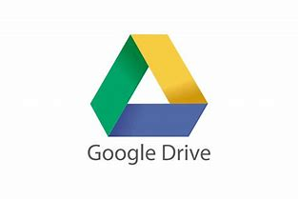Por ejemplo Google Drive y SkyDrive

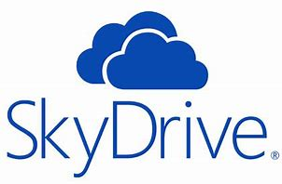

Google Forms

A partir de aquí en adelante, la clase de laboratorio se volvió más dinámica, porque teníamos que seguir los pasos correctos y además ir memorizando, aprendiendo funciones de los repositorios.

Como actividad en clase vimos Google Forms, siendo una rama de Google Drive, para ello nos fuimos a la app para poder trabajar en un formulario, permitiéndonos hacer unas preguntas para recopilar datos de nuestros compañeros que la contestaron, mostrándonos las respuestas y la gráfica de los datos del formulario, para esto se lo enviamos a una cierta cantidad de compañeros por correo, para que pudiéramos observar la interacción y el uso de esta plataforma.

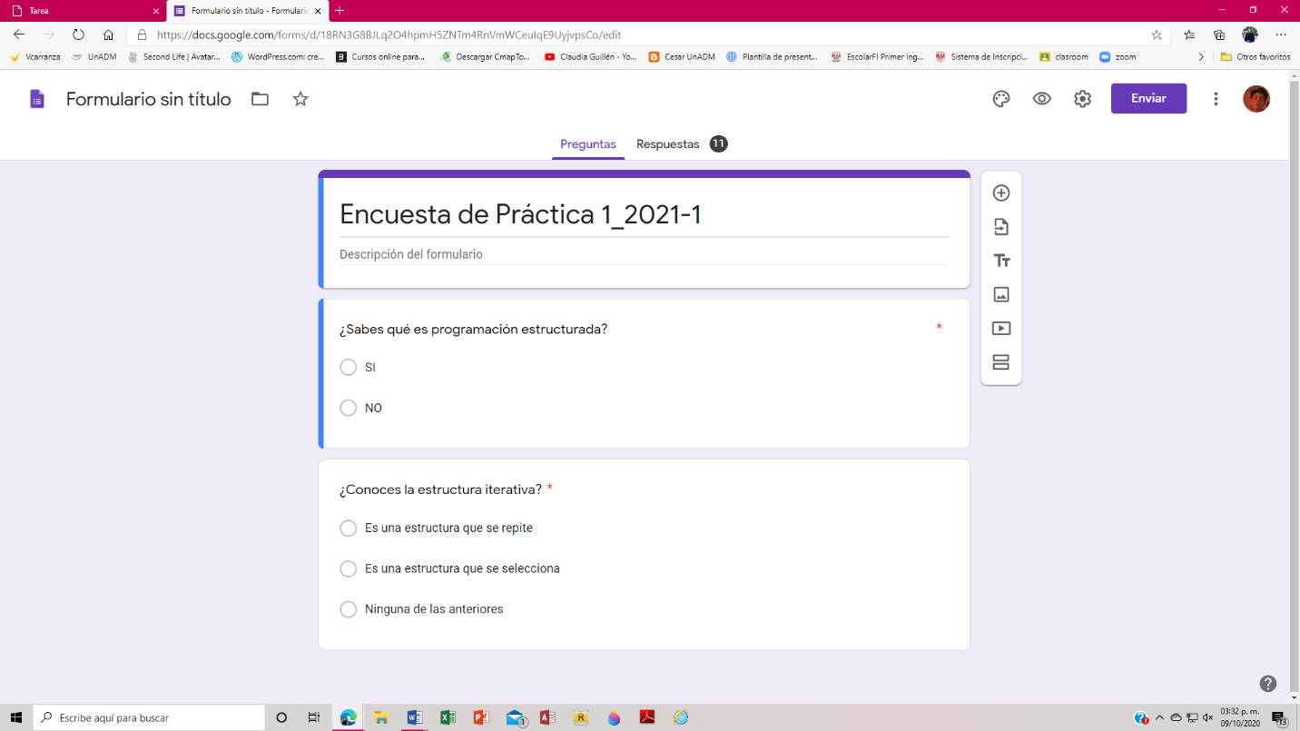Evidencia de la actividad de la encuesta.

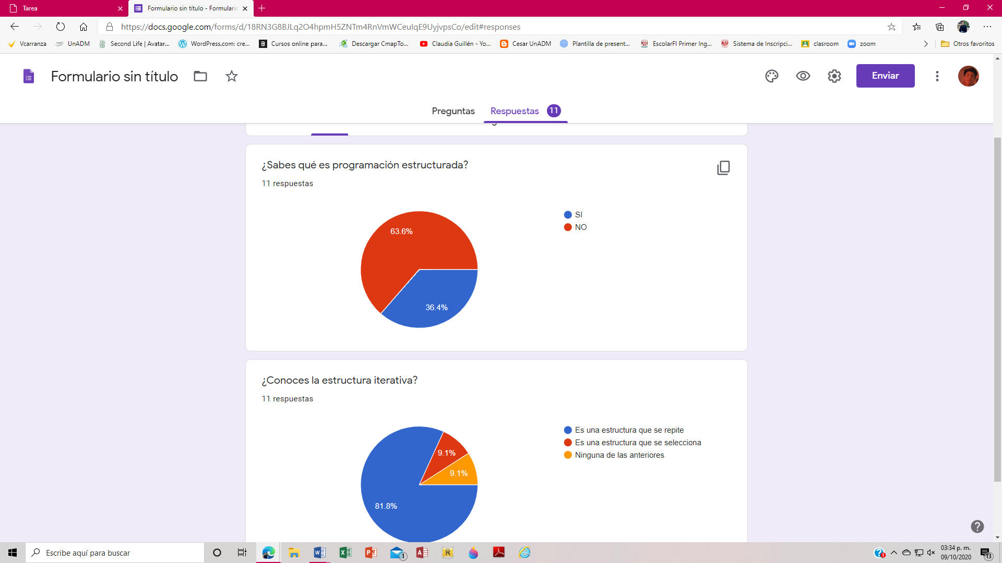Respuestas obtenidas

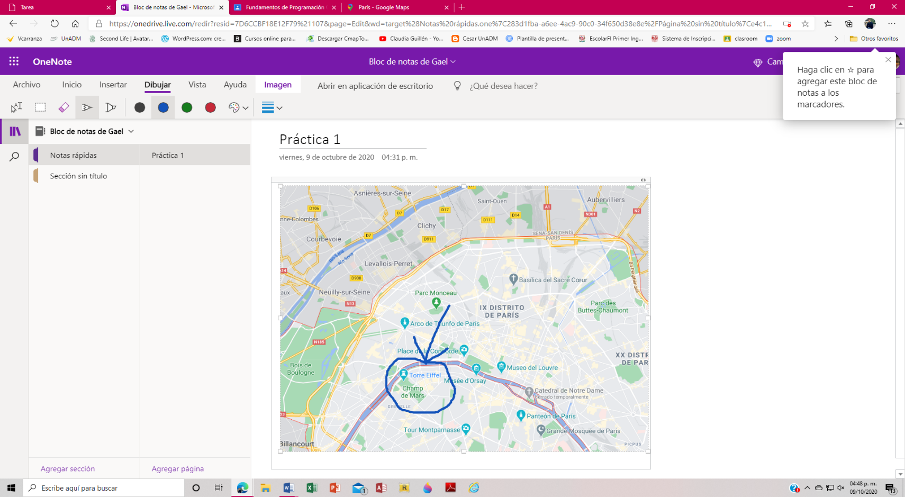Lo siguiente que hicimos fue ir a OneNote, el editor es muy amigable para realizar apuntes como si se ocupara una libreta de papel, pero con la diferencia de que todo se queda guardado en la nube.

Dropbox

Es una herramienta que sirve para almacenar cualquier tipo de archivo digital en Internet. Para utilizarlo es necesario contar con una cuenta de correo para darse de alta en el sitio.

Dropbox cuenta con aplicaciones de Microsoft Office Online para editar documentos. Los documentos también pueden ser compartidos con otros usuarios, ya sea compartiendo la carpeta que los contiene o por medio de un link.

Bueno, la siguiente actividad de la práctica, es poner en prueba los buscadores de internet con ciertas especificaciones para una búsqueda específica, para ello usamos el buscador de Google, que Fue desarrollado por Larry Page y Sergey Brin en 1997.

Características:

1-Para encontrar imágenes de x cosa, sin que nos aparezca otra x cosa.

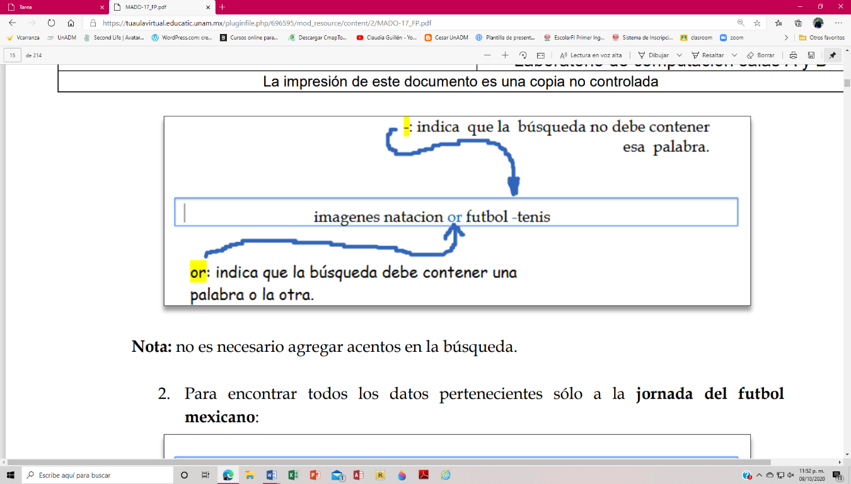

Mi búsqueda:



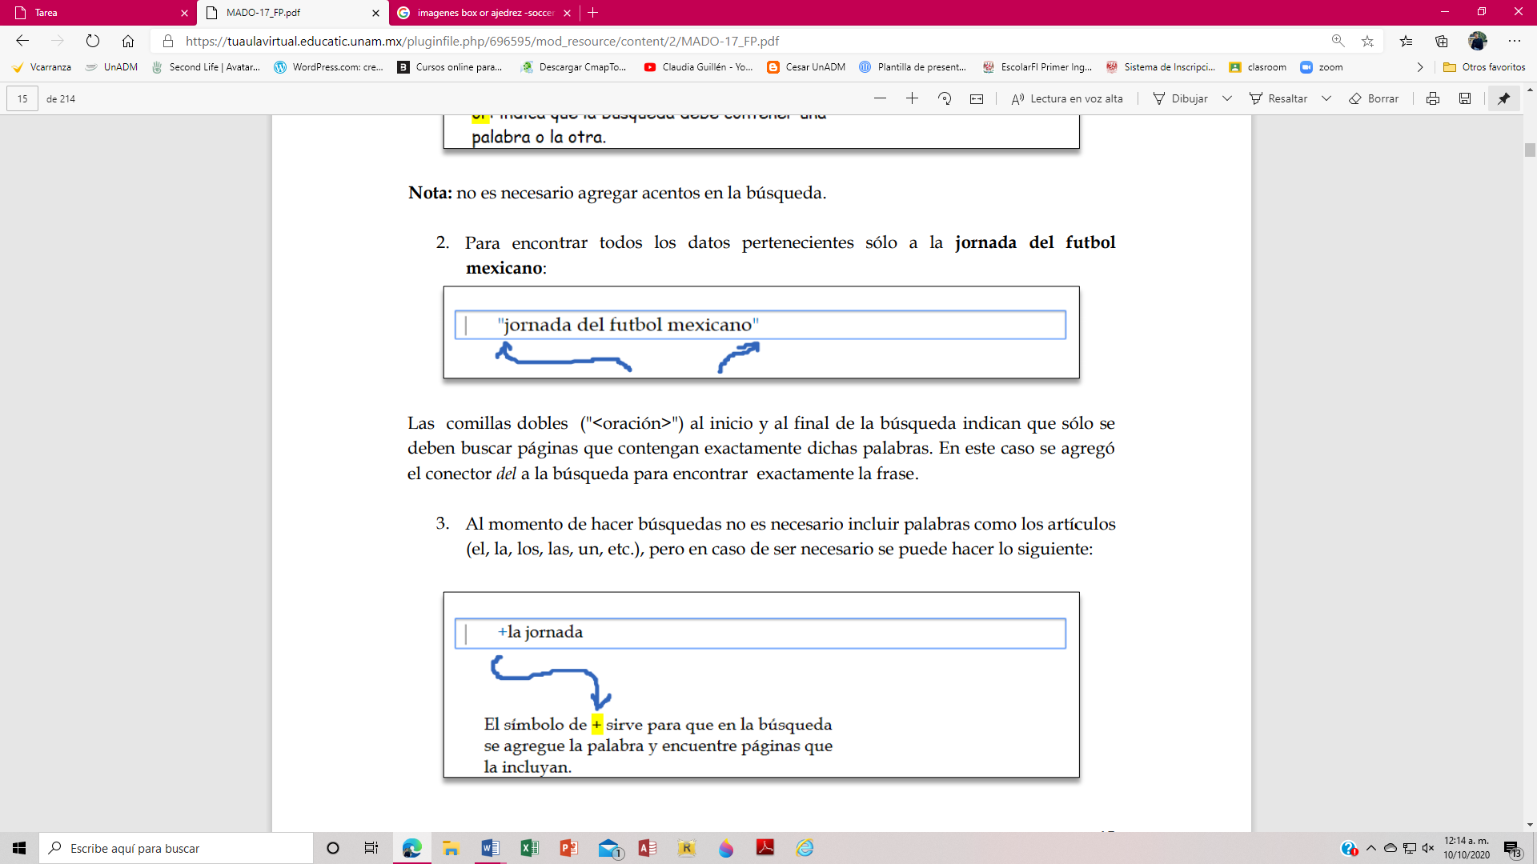

Las comillas dobles ("") al inicio y al final de la búsqueda indican que sólo se deben buscar páginas que contengan exactamente dichas palabras. En este caso se agregó el conector del a la búsqueda para encontrar exactamente la frase.

Mi búsqueda:



3. Al momento de hacer búsquedas no es necesario incluir palabras como los artículos (el, la, los, las, un, etc.), pero en caso de ser necesario se puede hacer lo siguiente:

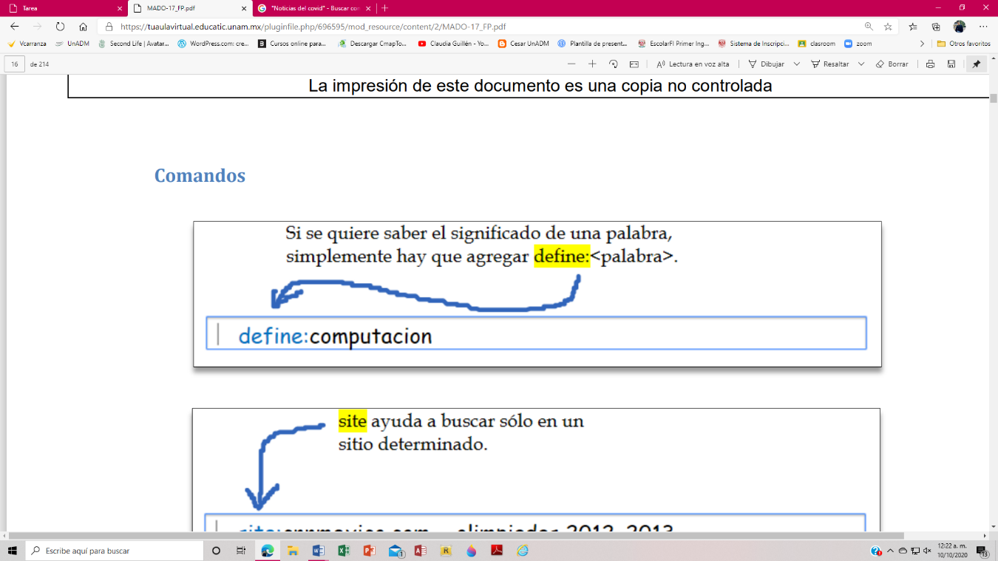Comandos

Mi búsqueda:

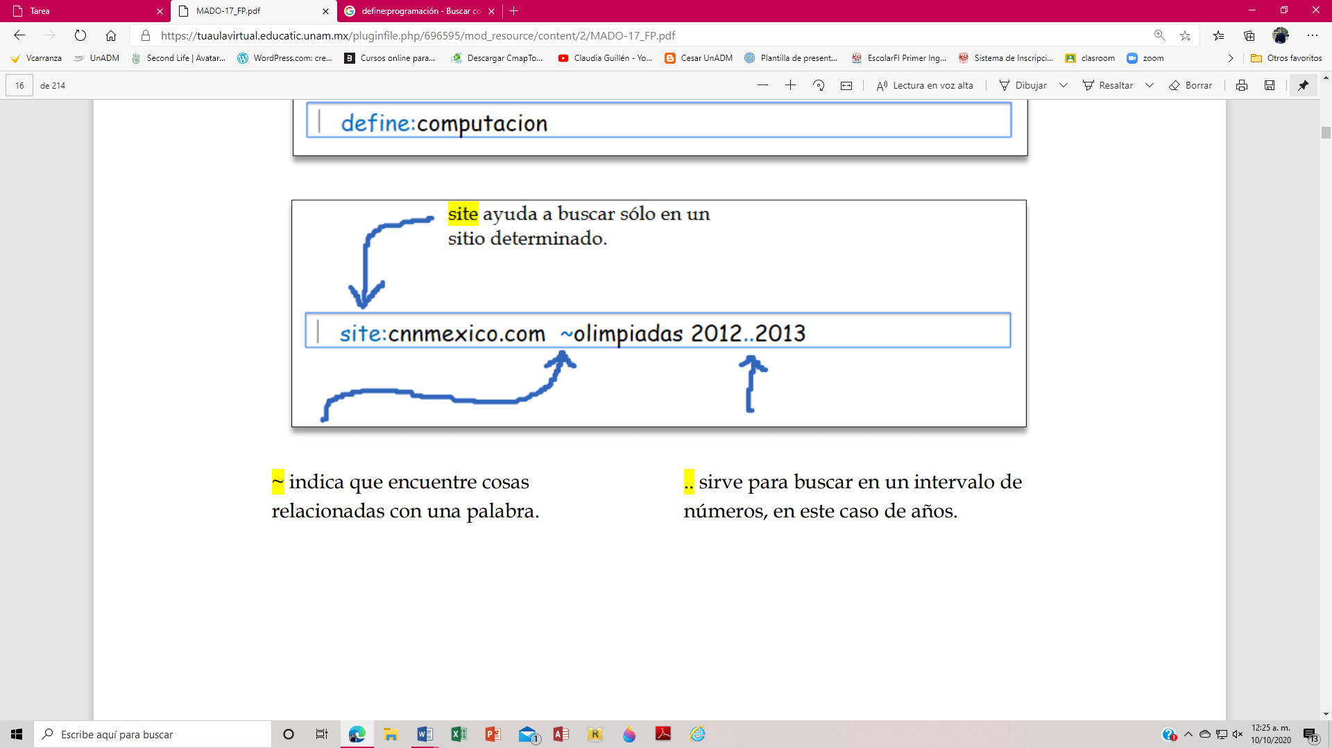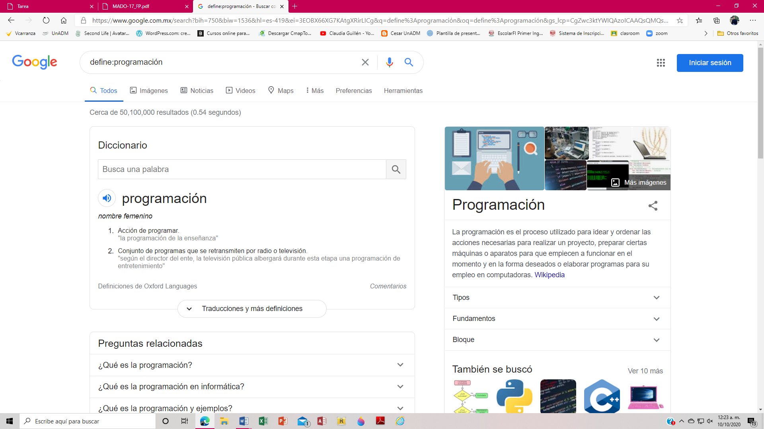

~ indica que encuentre cosas relacionadas con una palabra. .. Sirve para buscar en un intervalo de números, en este caso de años.

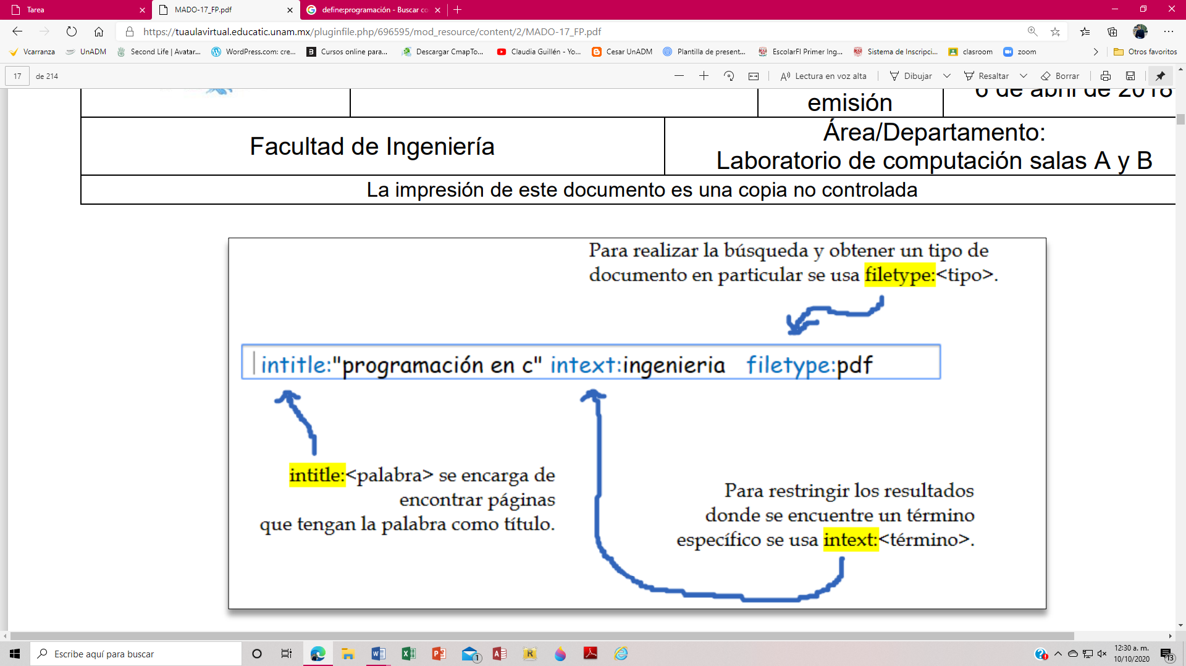

Calculadora

Google permite realizar diversas operaciones dentro de la barra de búsqueda simplemente agregando la ecuación en dicho campo.

Mi operación:



Convertidor de unidades

El buscador de Google también se puede utilizar para obtener la equivalencia entre dos sistemas de unidades

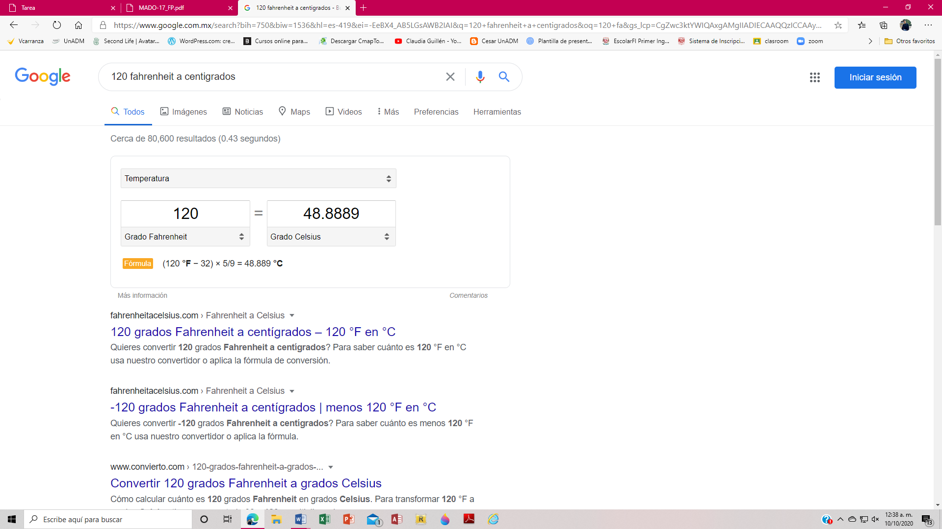Mi equivalencia:

Nota: el navegador interpreta la moneda nacional, si se requiere la conversión a otra moneda solo se especifica el tipo de peso (colombianos, argentinos, chilenos, etc.).

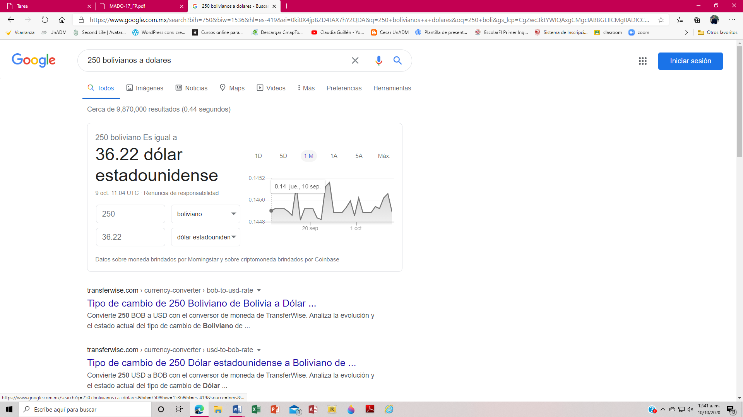

Graficas en 2D

Es posible graficar funciones, para ello simplemente se debe insertar ésta en la barra de búsqueda. También se puede asignar el intervalo de la función que se desea graficar.

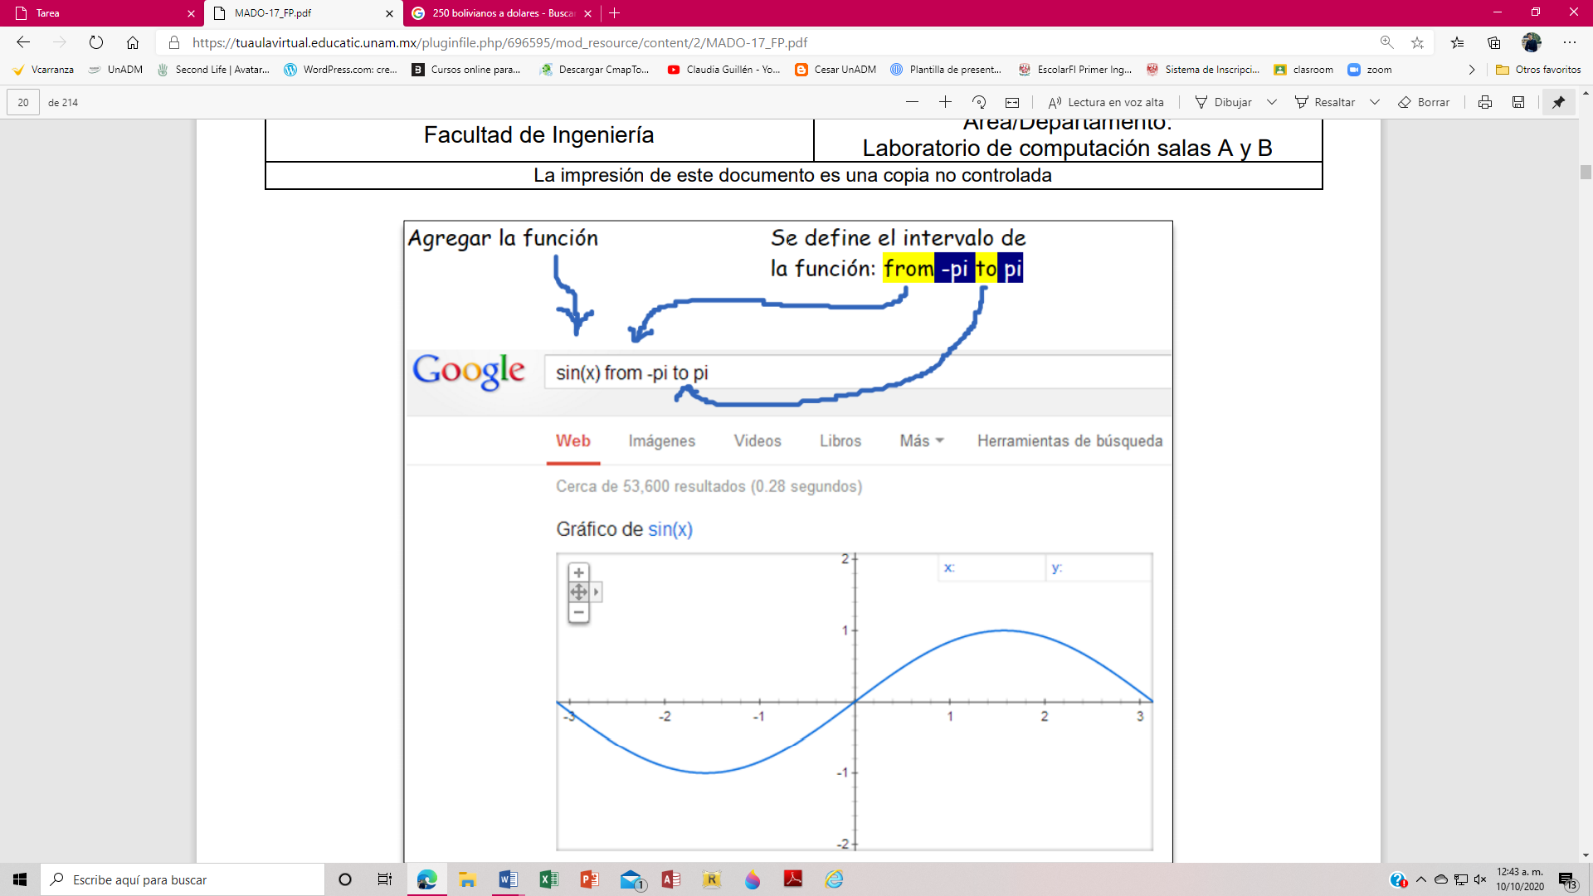

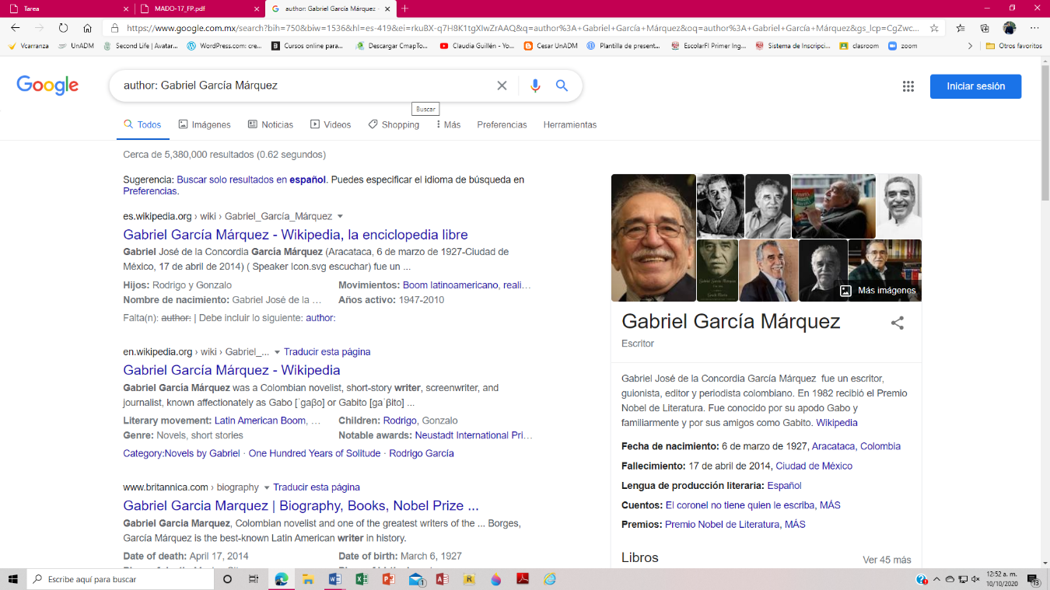La siguiente búsqueda encuentra referencias del algoritmo de ordenamiento Quicksort creado por Hoare:

EJERCICIOS DE TAREA

**Buscar imágenes empleando tu foto en google e indicar que patrones considera para mostrarte esos resultados**

Google imágenes

Permite realizar una búsqueda arrastrando una imagen almacenada en la computadora hacia el buscador de imágenes.

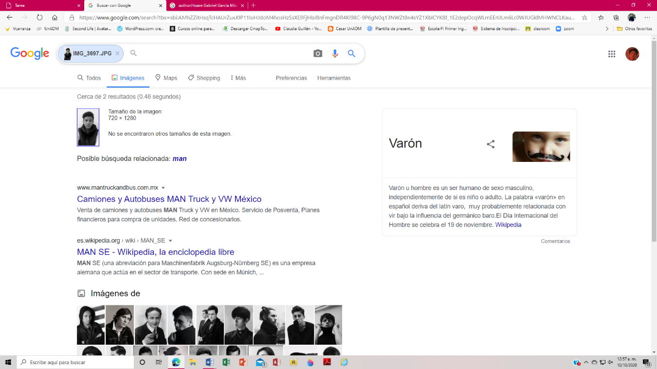Mi búsqueda:

Claramente se me relaciona con un hombre porque lo soy, aunque acá veo que lo pone en inglés “Man”, o varón, y la foto que subí es en blanco y negro y las imágenes se relacionan por lo mismo, además de que se lleva el mismo patrón como las misma ropa, lo que pude observar también que la mayoría era fotos de jóvenes con un perfil de buen gusto, dejando afuera eso también vi que habían científicos, como imagen de biografía.

**Realiza una investigación a cerca de alojamiento en la nube ventajas y desventajas (comparar mínimo tres opciones)**

El almacenamiento en la nube es un servicio que permite almacenar datos transfiriéndolos a través de Internet o de otra red a un sistema de almacenamiento externo que mantiene un tercero. Hay cientos de sistemas de almacenamiento en la nube diferentes que abarcan desde almacenamiento personal, que guarda o mantiene copias de seguridad de correo electrónico, fotos, vídeos y otros archivos personales de un usuario, hasta almacenamiento empresarial, que permite a las empresas utilizar almacenamiento en la nube como solución comercial de copia de seguridad remota donde la compañía puede transferir y almacenar de forma segura archivos de datos o compartirlos entre ubicaciones.

Ventajas de guardar archivos en la nube

Las ventajas de apostar por este tipo de almacenamiento son conocidas por la mayoría de usuarios. Pero, es importante tenerlas en cuenta. Se trata de las siguientes:

Disponibilidad inmediata de los archivos, que nos permite acceder a ellos o modificarlos en caso de ser necesario.

Seguridad: Es mucho más complicado que se pierdan archivos en la nube.

Ahorro de espacio en el ordenador.

La nube se actualiza automáticamente.

Se lleva a cabo un uso de energía más eficiente.

Fácil acceso: Si se estropea nuestro ordenador podemos acceder desde otros dispositivos.

Se integra con facilidad con otras aplicaciones.

El usuario no tiene que hacer nada en el ámbito de mantenimiento, ya que la empresa se encarga.

Se trata de un sistema de almacenamiento escalable.

Desventajas de guardar archivos en la nube

Seguro que alguno de vosotros ya conoce algunas de las contras de este tipo de almacenamiento. Pero, os dejamos a continuación con una serie de desventajas que es importante tener en cuenta:

Los datos pueden acabar en manos de terceros.

Seguridad: La seguridad es responsabilidad de la empresa, algo que puede traer problemas al usuario si hay fallos.

No se dispone del control de acceso total a los datos.

Se necesita tener acceso a Internet en todo momento.

Cobertura legal confusa (hay países que no tienen leyes de protección de datos).

Posibles conflictos de propiedad intelectual.

**Almacenamiento local VS solución en la nube**

Que las soluciones de almacenamiento en la nube tengan un buen número de ventajas no significa que siempre sea la mejor solución. Los servidores locales también ofrecen algunas prestaciones interesantes que pueden ser preferibles en determinados casos.

**Control de la información:** el servidor local permite tener la información alojada en un espacio físico delimitado, a salvo dentro de la empresa.

**Control de acceso:** los ficheros y los datos de carácter confidencial pueden estar más protegidos dado el acceso más limitado a la información.

**Menor riesgo por mala praxis en la gestión de los datos:** al disponer de una solución de alojamiento en la nube, la información pasa por un proveedor del servicio, y para algunas empresas eso es un inconveniente que se ahorran con un servidor local.

**Mayor seguridad de los datos:** el hecho de que se pueda acceder a los datos de la empresa desde cualquier lugar y con cualquier dispositivo con conexión a Internet plantea problemas ante posibles pérdidas de dispositivos, por ejemplo.

Es necesario tomar medidas de seguridad extra, que con un almacenamiento in-house no son necesarias. Hay que aclarar que las soluciones de alojamiento en la nube son, por lo general, seguras. Y cada vez la seguridad es mayor.

Sin embargo, es cierto que para muchas empresas tener la información dentro de la empresa es una ventaja y les proporciona mayor tranquilidad.

**Soluciones híbridas de almacenamiento**

Otra tendencia que está adquiriendo fuerza es la de contar con una solución híbrida, que combina las ventajas del alojamiento local y las de la nube. Se espera que en 2018 más del 80% de las grandes empresas usará entornos de cloud híbrida

Las soluciones híbridas de almacenamiento permiten disfrutar de la flexibilidad y la escalabilidad que permite la nube, con el control que ofrece el almacenamiento local. Hay diversas soluciones de alojamiento, y para conocer cuál es la más adecuada siempre es recomendable realizar una **consultoría** con tu proveedor de IT.

**Alojamiento en la nube VS servidor local**

**Ahorro en IT:** el alojamiento en la nube no requiere de inversión inicial ni hay que sufragar costes de hardware como en el caso de un servidor local.

**Pago por uso:** las soluciones cloud ofrecen planes de pago por uso que también pueden redundar en un ahorro para la empresa. Evitamos los costes fijos si interrumpimos el servicio o dejamos de utilizarlo.

**Mayor escalabilidad:** las empresas gestionan cada vez un mayor volumen de información; las soluciones de alojamiento en la nube permiten mayor escalabilidad con menores costes.

**Accesibilidad desde cualquier lugar:** el cloud y la movilidad son dos fenómenos que van de la mano, y que permiten el acceso a los datos desde cualquier lugar, con diferentes dispositivos, etc. En los servidores locales, el acceso remoto es más limitado y complejo.

**Actualizaciones automáticas:** el proveedor de la solución de almacenamiento se ocupa de las actualizaciones necesarias.

**Mantenimiento y soporte técnico:** suelen estar integrados en la solución de almacenamiento en la nube, reduciendo los costes en personal IT o en la contratación de técnicos externos a la empresa en caso de fallos, desastres, etc.

**Mejor aprovechamiento del espacio físico:** un servidor local a fin de cuentas necesita un espacio físico dentro de la empresa que se podría aprovechar para otros fines con una solución de alojamiento en la nube.

Almacenamientos (comparación)

DropBox

La versión gratuita de [DropBox](http://dropbox.uptodown.com/) nos ofrece 2GB de espacio, y aunque existe un plan de pago con precios asequibles, podemos aumentar dicho espacio por defecto por distintos métodos. Así, podremos conseguir hasta 16GB más recomendando el servicio a nuestros amigos haciendo que estos se registren, obteniendo 500MB por cada uno de ellos. Además, si asociamos nuestra cuenta a [al gestor de correo Mailbox](http://mailbox.uptodown.com/android) obtendremos 1GB adicional.

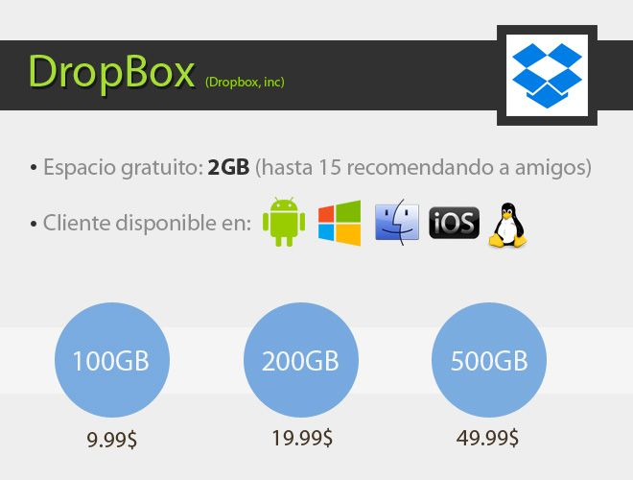

Google Drive

Una de las principales bazas del servicio de Google es que de forma gratuita tendremos 15GB [compartidos](http://blog.uptodown.com/15-gb-almacenamiento-nube-google-fusiona-gmail-y-drive/) entre la bandeja de correo de nuestra cuenta de Gmail y el propio espacio proveído por [Drive](http://google-drive.uptodown.com/). Aun así, hace poco se ha [reducido drásticamente](https://www.google.com/settings/storage) el coste de los planes de ampliación, y por tan solo dos dólares mensuales podremos disponer de 100GB de almacenamiento remoto. A partir de ahí, 1TB tiene un coste de 10 dólares existiendo planes de almacenamiento con la misma tarifa base para 10, 20 y 30TB.

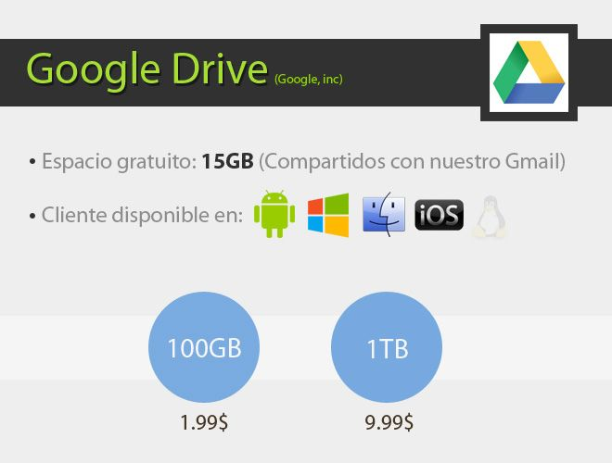

ICloud

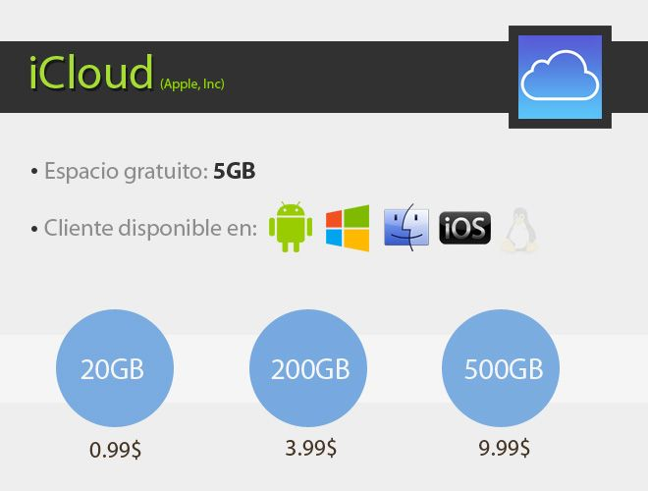El servicio de almacenamiento en la nube de Apple, aunque planteado para ser usado en dispositivos de la compañía, es perfectamente extensible a cualquier otra máquina de escritorio, existiendo [cliente para Windows](http://icloud-control-panel-for-windows.uptodown.com/) así como extensiones para varios navegadores. El 10 de septiembre de 2014 Apple redujo drásticamente las tarifas mensuales. Además de las mostradas en la gráfica, existe un plan de 1TB por 200$.

OneDrive

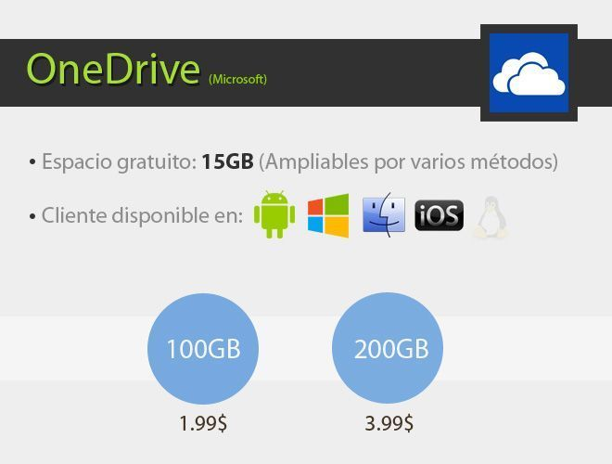Tras el reciente cambio de nombre de Skydrive, el servicio de almacenamiento en la nube de Microsoft ha renovado por completo la estética de su servicio, integrándolo cada vez más al sistema operativo Windows en el proceso. De hecho, la última actualización de Windows 8.1 lo deja funcionando en segundo plano de forma forzada para sincronizar nuestras preferencias.[En junio de 2014](http://blog.uptodown.com/microsoft-onedrive-15-gb/) amplió el espacio base ofrecido de 7 a 15GB, oficiando además su plan de precios y ampliando el tamaño máximo de archivo [hasta 10GB](http://blog.uptodown.com/onedrive-ahora-permite-guardar-archivos-de-hasta-10gb/).

MEGA

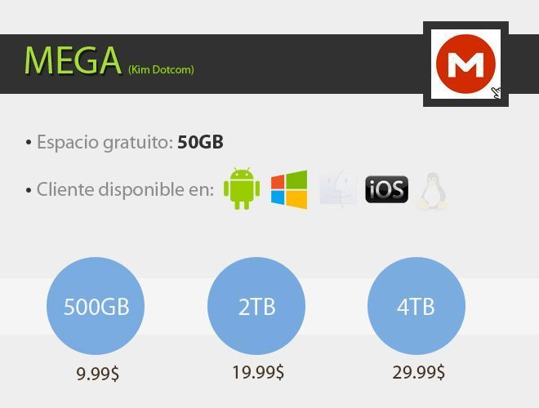El sucesor de Megaupload ha abierto sus miras más allá de servir como servicio de almacenamiento remoto, habiéndose lanzado una aplicación de sincronización de archivos multiplataforma, que unida a los 50GB que Kim Dotcom nos ofrece por tan solo suscribirnos hacen de [MEGA](http://mega.uptodown.com/android) una gran opción. Además, permite ahorrar hasta un 17% en la suscripción si la contratamos anualmente.

**Indica las características, ventajas y desventajas de por lo menos tres servidores de correo**

**Gmail:**

**Es el sistema de correo electrónico de**[Google](https://tusignificado.com/tecnologia/que-es-google)**con mayor demanda por los usuarios**. Sus servicios completamente gratuitos y esto ha revolucionado la comunicación en el ámbito profesional, laboral, educativo e incluso de negocios

**Ventajas con las que cuenta Gmail:**

Gran capacidad de almacenamiento que aumenta progresivamente, ahora tenemos 15 GB de almacenamiento para ser compartidos entre los mensajes y archivos de Gmail, y charlar archivos del historial de Google Drive.

Tu cuenta de Gmail puede permanecer inactiva durante un largo tiempo sin ser cancelada.

El motor de búsqueda está integrado en la interfaz de Gmail, por lo que puedes buscar entre tus correos electrónicos y en todo Internet.

La configuración proporciona un control efectivo spam y los filtros de publicidad no deseada.

El sistema mejorado organiza automáticamente nuestro correo deseado en normal, social y promociones, para que no tengamos estos correos mezclados.

**Desventajas del Gmail:**

Gmail sólo ofrece una capacidad máxima de 25 MB para archivos adjuntos.

Algunas de las aplicaciones de Google están disponibles sólo en algunos idiomas.

En navegadores antiguos la versión normal de Gmail no se carga y tendríamos que cargar la versión HTML, que normalmente tarda mucho en cargar.

Gmail puede ser un poco inestable si nuestra conexión a Internet no es muy rápida siempre presenta algunos errores, como al intentar acceder a la bandeja de entrada o a otras aplicaciones de google.

Gmail no muestra ventanas emergentes, anuncios de banners no orientados ni advertencias para adquirir urgentemente espacio de almacenamiento adicional.

**Microsoft Outlook**

Microsoft Outlook es un gestor de correo electrónico que trabaja de la mano con la plataforma de Windows con la finalidad de ofrecer una experiencia online efectiva ante la recepción y envío de mensajes electrónicos.

Ventajas de Microsoft Outlook

* Registro para la creación de una nueva cuenta es un proceso fácil con la incorporación de datos personales puntuales.
* Cada contacto agregado estará vinculado a la red de Skype, por lo que se podrá emplear la misma cuenta para el gestor de correos electrónicos y procesar video llamadas.
* La apreciación del diseño web en cada una de las versiones se ha mejorado en un alto índice, lo que facilita algunas funciones básicas como la búsqueda de mensajes perdidos, visualización previa de archivos o la configuración personalizada de algunas funciones como sucede con la bandeja de entrada.
* Cada correo electrónico admite la colocación de una firma personal o sello gráfico desde el registro como nuevo usuario, lo que brindará un aspecto más empresarial e ideal para las cuentas corporativas.

Desventajas de Microsoft Outlook

* La opción de filtrado no es demasiado extenso ni detallado
* El almacenamiento gratuito únicamente es de 5GB
* Únicamente se admiten 20 MB para los archivos adjuntos dentro de un correo electrónico
* Las funciones no son tan experimentales como otros servidores de correo, por lo que se muestran mucho más reducidas

**YAHOO MAIL**

Los archivos adjuntos en Yahoo son documentos o representaciones gráficas que se remite con un mensaje. Consigue adjuntar hasta 10 MB de archivos en cada mensaje. Estos consiguen ser documentos de proceso de [textos](https://www.12caracteristicas.com/texto/) u hojas de cálculo, registros de audio, imágenes y sitios web como datos [HTML](https://www.12caracteristicas.com/html/).

Pros

* Yahoo! escanea el correo clásico en busca de spam y virus de manera efectiva
* Yahoo Go Mail trae correo electrónico rico y siempre actualizado a los teléfonos móviles
* Yahoo! Mail Classic ofrece almacenamiento ilimitado gratuito

Contras

* Yahoo! carece de un potente editor de texto plano
* No se admiten las firmas digitales ni el cifrado de mensajes
* Yahoo! Mail Classic no enhebra los mensajes y carece de carpetas virtuales

**Empleando el buscador de google y haciendo uso de la calculadora, genera un paraboloide**

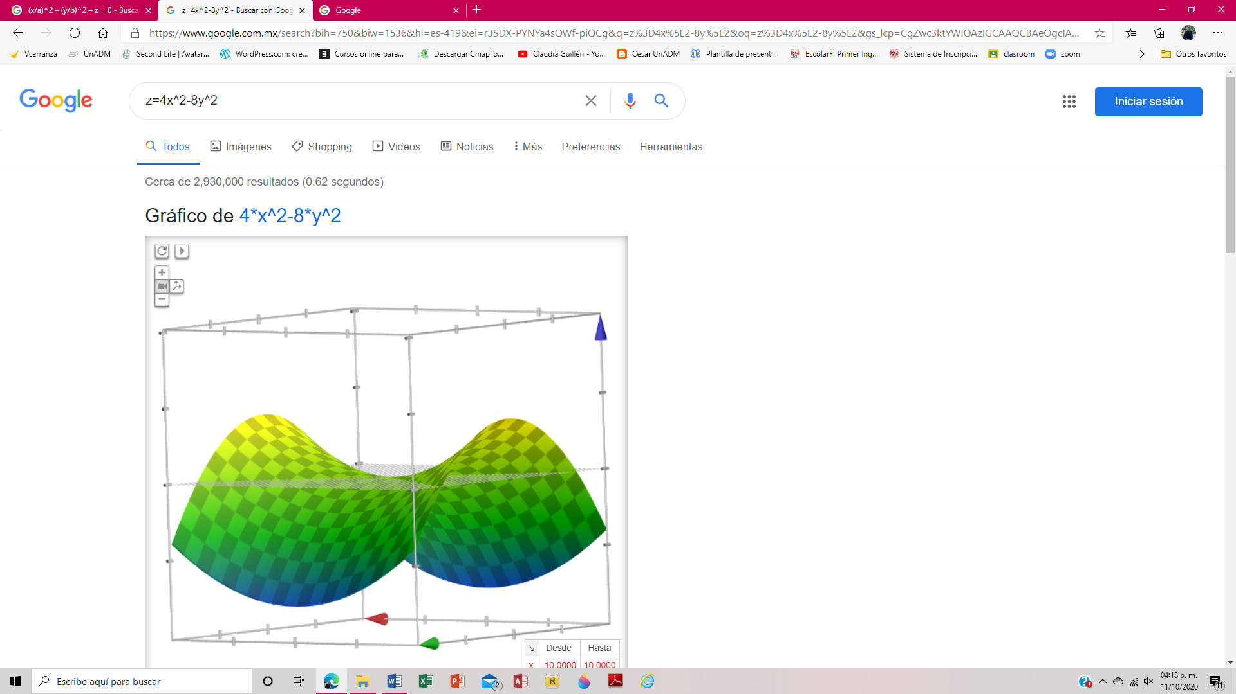

**REFERENCIAS**

Administrar Proyectos Microsoft. (2019) Outlook ¿Qué es? Ventajas y Desventajas. Consultado el 11 de Octubre de 2020, en: <https://administrarproyectos.com/que-es-microsoft-outlook/>

UptoDownblog. (2014). Comparativa: Servicios de almacenamiento en la nube. Consultado el 11 de Octubre de 2020, en: <https://blog.uptodown.com/comparativa-servicios-almacenamiento-nube-2014/>

SaleSystems. (2016). Alojamiento en la nube. Consultado el 11 de Octubre de 2020, en: <https://salesystems.es/alojamiento-en-la-nube/>

# Significados. (2019).¿Qué es Gmail y para qué sirve? Consultado el 11 de Octubre de 2020, en: <https://tusignificado.com/tecnologia/gmail/>

# MKZHost. (2016).GMAIL: VENTAJAS y DESVENTAJAS. Consultado el 11 de Octubre de 2020, en: <https://mkzhost.com/2016/04/28/ventajas-y-desventajas-de-gmail/>